**Медицинский колледж при АО «Южно-Казахстанская**

**медицинская академия»**

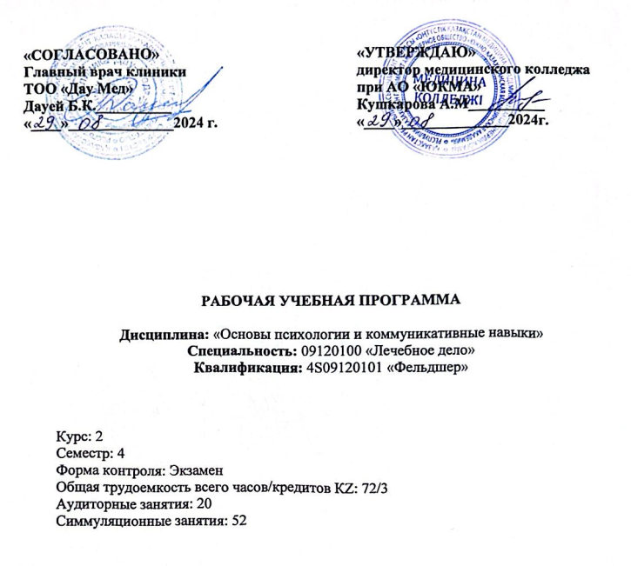

**Шымкент, 2024 г.**

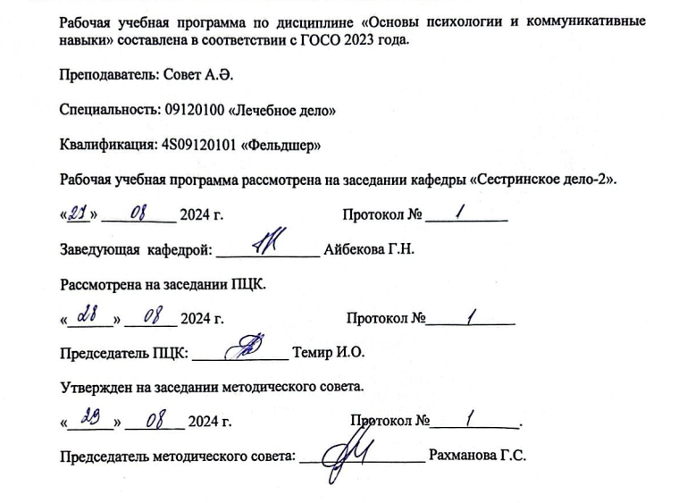

**1.1. Введение:**

Психология как фундаментальная наука и базовая учебная дисциплина в медицинском образовании определяет ведущую роль в раскрытии творческого потенциала профессионально ориентированной личности. Психология изучает закономерности развития и функционирования психики, как особой формы жизнедеятельности, основные психические процессы и состояния личности, индивидуальность. Знания, полученные по психологии – навыки анализа психологических явлений, характеристики деятельности личности, самоанализа, самопознания и самосовершенствование личности, необходимы для становления будущего специалиста.

Профессиональная компетентность формируется на основе базисных медицинских навыков, научного знания и морального развития. Ее главными компонентами являются способность приобретать и использовать знания, интегрировать их с помощью клинического мышления, а также реализовывать и передавать их в процессе коммуникации с пациентами и коллегами, руководствуясь этическими принципами.

**1.2. Цель дисциплины:**

Формировать психологическую компетентность личности на основе знаний основных закономерностей процесса развития психики и механизмов психической деятельности; развивать навыки эффективного общения и психогигиенического отношения к личности, а также профессионально значимые коммуникативные навыки.

**1.3. Задачи дисциплины:**

* Формировать понятие о психологической науке и её месте в системе общественных и гуманитарных дисциплин;
* Формировать знания о механизмах основных психических процессов, психических состояний и свойств личности;
* Развить навыки эффективного общения и психогигиенического отношения к личности.

**1.4. Конечные результаты обучения:**

* Этапы развития психологии и её важнейших отраслей;
* Основные закономерности психических явлений, процессов и состояний;
* Основы психологии познавательных, эмоциональных и волевых процессов;
* Психологическую структуру личности;
* Особенности межличностных отношений, уровни, средства и виды общения;
* Основные принципы психологии общения и их значение в профессиональной деятельности;
* Оценивать психологическое состояние и поведение, свойства личности при коммуникациях в социуме и медицинской среде;
* Анализировать психологические явления в различных сферах жизнедеятельности человека;
* Соблюдать высокие морально-этические нормы, соответствующие профессии медицинского работника.

**1.5 Пререквизиты:**

* Анатомия, физиология
* Биология

**1.6. Постреквизиты:**

* Основы сестриского дела
* Паллиативная помощь и онкология

**1.7. Тематический план:** темы, краткое содержание, виды (методы) обучения и продолжительность занятий (аудиторные занятия, симуляция, самостоятельная работа).

**1.7.1. Тематический план аудиторных занятий.**

|  |  |  |  |
| --- | --- | --- | --- |
| **№** | **Наименование тем** | **Краткое содержание** | **Кол-во часов** |
| 1 | Введение. Основы медицинской психологии. | Предмет и задачи медицинской психологии. Основные этапы становления и платформы медицинской психологии. Методические проблемы в медицинской психологии. | 2 |
| 2 | Познавательные процессы в патологии и норме. | Сознание. Память. Внимательность.  Мышление и интеллект. Речь.. | 2 |
| 3 | Патология и нормальность эмоций. | Норма и патология двигательно-волевых (поведенческих) процессов. Патология человека и личность. Патопсихология. | 2 |
| 4 | Проблемы медицинской психологии в деятельности медицинских работников. | Психосоматика. Особенности дистресса больных.Психопрофилактика. Психогигиена. Психотерапия. | 2 |
| 5 | Медицинская этика и деонтологические концепции. | Формирование и развитие медицинской этики. Этическая категория, нравственная позиция и мораль медицинских работников.Формирование и развитие медико-деонтологической позиции. | 2 |
| 6 | Понятие коммуникативного процесса и коммуникативных навыков.  **Рубежный контроль 1** | Коммуникативная сторона общения. Коммуникативные умения медицинского работника. | 2 |
| 7 | Вербальное и невербальное общение. Механизмы человеческого восприятия. | Общие принципы эффективного общения. Вербальное и невербальное общение. Механизмы человеческого восприятия. | 2 |
| 8 | Коммуникативные и самостоятельные барьеры. Причины возникновения и пути разрешения конфликтов. | Коммуникативные и самостоятельные барьеры. Причины возникновения и пути разрешения конфликтов. | 2 |
| 9 | Упражнения, направленные на развитие коммуникативных умений. | Упражнения, направленные на развитие коммуникативных умений. | 2 |
| 10 | Темперамент, его виды.  **Рубежный контроль 2** | Интроверт. Эктроверта. Характеристика 4 основных типов темперамента. | 2 |
| **Всего: 20** | | | |

**1.7.2 Тематический план симуляционного занятия.**

|  |  |  |  |
| --- | --- | --- | --- |
| **№** | **Наименование тем** | **Краткое содержание** | **Кол-во часов** |
| 1 | Введение. Основы медицинской психологии. | Предмет и задачи медицинской психологии. Основные этапы становления и платформы медицинской психологии. Методические проблемы в медицинской психологии. | 4 |
| 2 | Познавательные процессы в патологии и норме. | Сознание. Память.  Внимательность.  Мышление и интеллект. Речь.. | 4 |
| 3 | Патология и нормальность эмоций. | Норма и патология двигательно-волевых (поведенческих) процессов. Патология человека и личность. Патопсихология. | 4 |
| 4 | Проблемы медицинской психологии в деятельности медицинских работников. | Психосоматика. Особенности дистресса больных.Психопрофилактика. Психогигиена. Психотерапия. | 4 |
| 5 | Медицинская этика и деонтологические концепции. | Формирование и развитие медицинской этики. Этическая категория, нравственная позиция и мораль медицинских работников.Формирование и развитие медико-деонтологической позиции. | 4 |
| 6 | Понятие коммуникативного процесса и коммуникативных навыков. | Коммуникативная сторона общения. Коммуникативные умения медицинского работника. | 4 |
| 7 | Вербальное и невербальное общение. Механизмы человеческого восприятия. | Общие принципы эффективного общения. Вербальное и невербальное общение. Механизмы человеческого восприятия. | 4 |
| 8 | Коммуникативные и самостоятельные барьеры. Причины возникновения и пути разрешения конфликтов. | Коммуникативные и самостоятельные барьеры. Причины возникновения и пути разрешения конфликтов. | 4 |
| 9 | Упражнения, направленные на развитие коммуникативных умений. | Упражнения, направленные на развитие коммуникативных умений. | 4 |
| 10 | Темперамент, его виды. | Интроверт. Эктроверта. Характеристика 4 основных типов темперамента. | 4 |
| 11 | Психодиагностика.Особенности взаимоотношений медицинского работника и пациента при различных заболеваниях. | Основные характеристики анкетного подхода и его виды. Медицинское интервью, понятие и структура.Тактика медицинского работника в клинике внутренних болезней. Таксика медицинского работника клиники хирургических заболеваний. Тактика медицинского работника в акушерско-гинекологической клинике. Тактика медицинского работника в клинике детских болезней. | 4 |
| 12 | Ятрогенные заболевания и врачебные ошибки. Виды правовой ответственности медицинских работников и значение медицинской документации. | Особенности личности пациента, включая поведение врача для развития ятрогенного заболевания. Виды правовой ответственности медицинских работников и значение медицинской документации. | 4 |
| 13 | Этические вопросы гибели, донесение мрачного сообщения. Неизлечимые пациенты.Эвтаназия, тактика врача. | Этические вопросы гибели, донесение мрачного сообщения. Неизлечимые пациенты.Эвтаназия, тактика врача. | 4 |
| **Всего: 52** | | | |

**1.8. Методы обучения и преподавания:**

* Лекции: обзорная.
* Симуляция: устный опрос, решение тестовых вопросов, ситуационных задач, работа с манекеном, муляжом, работа в малых группах.

**1.9. Критерии и правила оценки знаний:**

|  |  |  |
| --- | --- | --- |
| **Оценка** | **Описание контрольных методов (кейс, проект, анализ моделей, презентация, тест....)** | Вес |
| ТК 1 (ТК А (лекции, семинары)): одиночные и групповые задании, участие в групповых тематических дебатах | 1. задачи для анализа   -контрольные вопросы  -задании  -тестовые задании | 15% |
| ТК 2 (ТК С (симуляции)): участие в симуляционных курсах, участие в исполнении практических навыков в одиночке и групповых | Демонстрация практических навыков и обсуждение выполнении компетенции;  Доказательные презентации по обсужденным вопросам. | 15% |
| Рубежный контроль | Тестовые задания по курсу. | 15% |
| Рейтинг допуска к экзамену |  | Х60% |
| Итоговый экзамен | Билеты и тестовые вопросы по предмету (100 вопросов): теоретические вопросы, вопросы и ситуационные задачи | Х40% |
| Итоговая оценка по курсу |  | 0-100 |

**Аттестация**

**Рейтинговая шкала**

|  |  |  |  |
| --- | --- | --- | --- |
| Оценка по буквенной системе | Цифровой эквивалент | Баллы (%-ное содержание) | Оценка по традиционной системе |
| А | 4,0 | 95-100 | Отлично |
| А- | 3,67 | 90-94 |
| В+ | 3,33 | 85-89 | Хорошо |
| В | 3,0 | 80-84 |
| В- | 2,67 | 75-79 |
| С+ | 2,33 | 70-74 |
| С | 2,0 | 65-69 | Удовлетворительно |
| С- | 1,67 | 60-64 |
| D+ | 1,33 | 55-59 |
| D- | 1,0 | 50-54 |
| F | 0 | 0-49 | Неудовлетворительно |
| Критерии оценки | ***Отлично «А»:*** Студент предоставляет исчерпывающий полный ответ в области  ***Хорошо «В+» - «С+»:*** Студент демонстрирует знания в области  ***Удовлетворительно «С» - «D»:*** Студент обладает знаниями в области  ***Неудовлетворительно «F»*:** Студент имеет некоторые представления в области | | |

Итоговая оценка дисциплины автоматически рассчитывается в зависимости от типа вида контроля, включаемого в официальный список в следующем формате:

**• Итоговая оценка =** (AB (Аудитория, Семинары) AB Симуляция AB (Временный контроль) SSI) = 60% AP (рейтинг допуска) x 60%

* Экзамен (индивидуально): итоговый тест

**• Руководство по их реализации:**

• Прочитайте и повторите распространяемые материалы, представленные во время занятий (лекции, семинары)

**Критерии оценки:**

• Финальный тест: он предназначен для проверки знаний и понимания курса.

• Тест проходит от 50 до 100 вопросов, каждый правильный ответ составляет 1 балл.

**Сроки сдачи**

• Ориентировочный срок выполнения задания: две недели после завершения курса. В случае задержки применяется понижающий коэффициент: например, 0,75 - 0,9

**1.10 Материально-техническое обеспечение:** ноутбук, мультимединый проектор.

**1.10.1. Основная литература.**

1. Жаросынов Б. Б., Кудиярова Г. М.. "Медицинская психология" - Алматы, 2022

2. Кулимова Л. Т. "коммуникативные навыки", Караганда, 2018.

3.В.Ф. Матвеев « Медициналық психологиядағы этика және деонтология негіздері»

4.Асимов М.А. «Коммуникативтік дағдылар»: оқулық/Асимов М.А., Нұрмағамбетова С.А., Игнатьев Ю.В. ҚР ДСМ С.Ж. Асфендияров атындағы ҚҰМУ. Алматы: Эверо, 2019.

5.Ильин Е.П. Қарым қатынасжасаужәнетұлғааралыққарым-қатынасжасаупсихологиясы. –СПБ.:Питер, 2019.

**1.10.2 Дополнительная литература**

1. КарвасаркийБ.Д.«Клиникалық психология».Ұлттық медициналық кітапхана. СПБ, 2015.
2. Полянцева О.И. Орта медициналық мекемелерге арналған психология. –Ростов на Дону, Феникс, 2015.
3. Психологиялық тестілер энциклопедиясы. М., ТЕРРА-кітап клубы, 2015.
4. Петрова Н.Н. Медицина мамандарына арналған психология.-М., АКАДЕМА, 2016.
5. Психология. Оқулық. Жауапты редактор А.А. Крымов.-М., «Проспект», 2016.
6. 6.Романова Н.Н., Филипов А.В. Сөздік. Сөйлеу қатынасының мәдениеті: этика, прагматика, психология.-Москва, 2019.